Томская область Томский район
Муниципальное образование «Зональненское сельское поселение»
ИНФОРМАЦИОННЫЙ БЮЛЛЕТЕНЬ
Периодическое официальное печатное издание, предназначенное для опубликования
правовых актов органов местного самоуправления Зональненского сельского поселения
и иной официальной информации
Издается с 2005г.
п. Зональная Станция № 48 от 21.08.2023г.

ТОМСКАЯ ОБЛАСТЬ ТОМСКИЙ РАЙОН
СОВЕТ ЗОНАЛЬНЕНСКОГО СЕЛЬСКОГО ПОСЕЛЕНИЯ
РЕШЕНИЕ № 22
п. Зональная Станция «21» августа 2023г.
37-ое очередное собрание
V-ого созыва

Об определении мест для создания площадок для выгула и дрессировки собак на территории муниципального образования «Зональненское сельское поселение»

В соответствии с Федеральным законом от 6 октября 2003 года N 131-ФЗ "Об общих принципах организации местного самоуправления в Российской Федерации", Решением Совета Зональненского сельского поселения от 17.11.2020 г. " Об утверждении Правил благоустройства территории муниципального образования «Зональненское сельское поселение» Томского района Томской области ",

Совет Зональненского сельского поселения РЕШИЛ:
- Утвердить места выгула домашних животных на территории муниципального образования «Зональненское сельское поселение» согласно приложению №1 к настоящему решению.
- Администрации Зональненского сельского поселения сформировать участки и оборудовать места, указанные в Приложении №1 к настоящему решению, согласно требованиям Правил благоустройства муниципального образования «Зональненское сельское поселение».
- Опубликовать настоящее Решение в печатном издании «Информационный бюллетень Зональненского сельского поселения» и на официальном сайте муниципального образования «Зональненское сельское поселение» в информационно – телекоммуникационной сети «Интернет» http://www.admzsp.ru.
- Настоящее решение вступает в силу с момента его официального опубликования.

И.О. Председателя Совета Зональненского
сельского поселения Е.С. Королев

И.О. Главы поселения
(Главы Администрации) А.О. Мазярова

Приложение к решению Совета Зональненского сельского поселения № 22 от 21.08.2023г.

Места выгула домашних животных на территории муниципального образования «Зональненское сельское поселение»

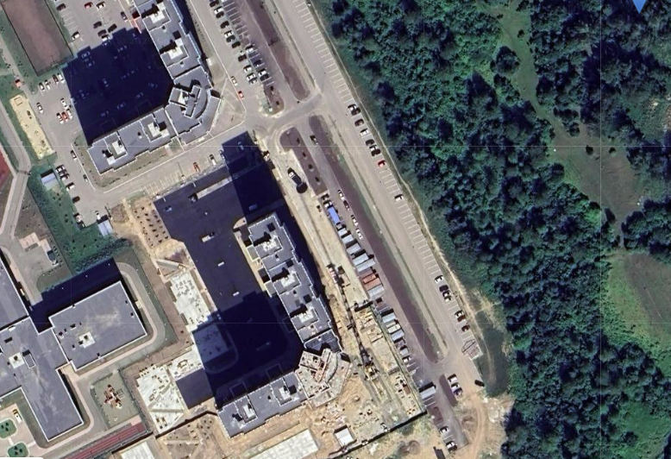
Место выгула домашних животных
Школа “Интеграция”

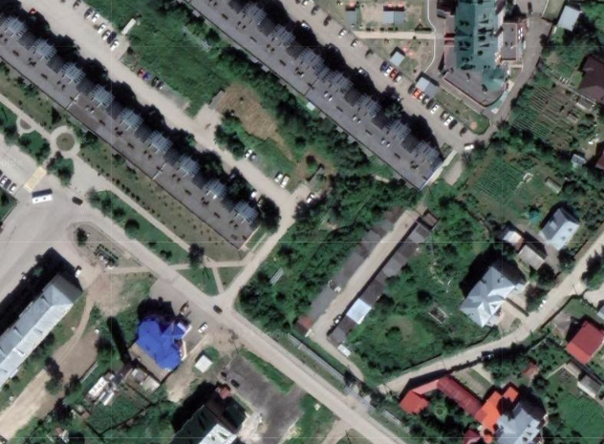
Место выгула домашних животных
ул. Зеленая, д.42
ул. Зеленая, д.33

